ORDU İLİ ÜNYE İLÇESİ CEVİZDERE MAHALLESİ
KIYI KORUMA YAPISI (TAHKİMAT) AMAÇLI
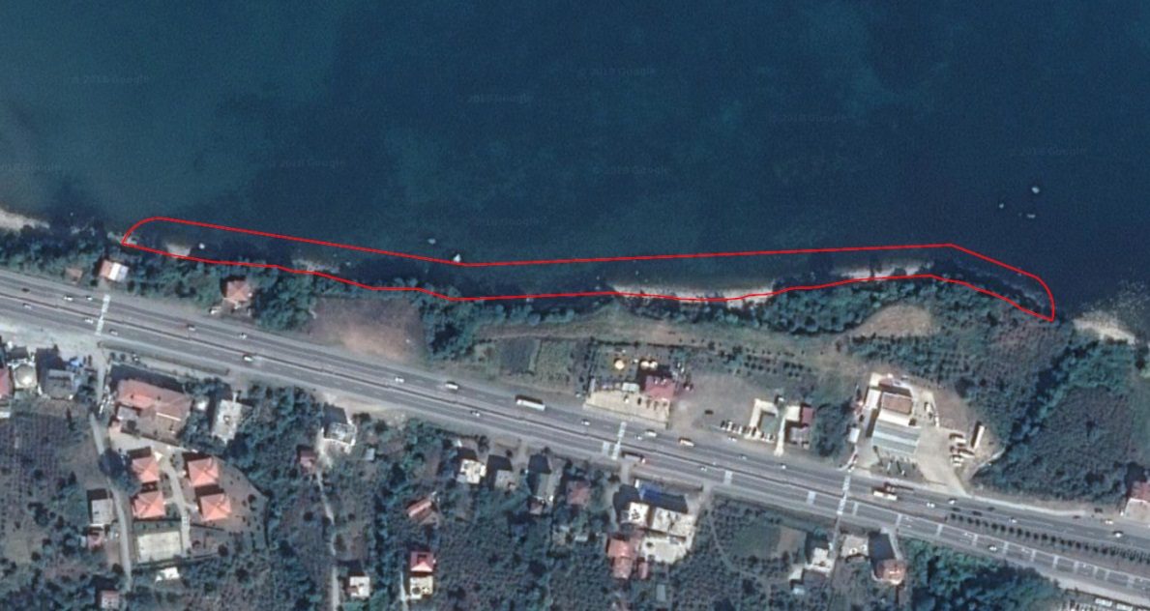

1/5000 ÖLÇEKLİ NAZIM İMAR PLANI
PLAN AÇIKLAMA RAPORU


İÇİNDEKİLER

 | İÇİNDEKİLER……………………………………………………………………………………………………………………………………… | 2
 | HARİTALAR……………………………………………………………………………………………………………………………………….. | 3
1. | AMAÇ VE KAPSAM……………………………………………………………………………………………………………………………. | 4
2. | PLANLAMA ALANININ ÜLKE VE BÖLGESİNDEKİ YERİ………………………………………………………………………… | 4
3. | PLANLAMA ALANININ COĞRAFİ YAPISI…………………………………………………………………………………………….. | 6
4. | PLANLAMA ALANININ SOSYAL VE EKONOMİK YAPISI……………………………………………………………………….. | 7
5. | PLANLAMA ALANININ ULAŞIM AĞINDAKİ YERİ………………………………………………………………………………… | 7
6. | İDARİ YAPI VE SINIRLAR………………………………………………………………………………………………………………….. | 9
7. | PLANLAMA ALANI YAKIN ÇEVRESİNDEKİ KIYI TESİSLERİ……………………………………………………………………. | 11
8. | PLANLAMA ALANI YAKIN ÇEVRESİNDEKİ ÖZEL KANUNLARA TABİ ALANLARA İLİŞKİN BİLGİLER…………. | 12
9. | MÜLKİYET BİLGİSİ…………………………………………………………………………………………………………………………….. | 13
10. | ÜST ÖLÇEKLİ PLAN KARARLARI…………………………………………………………………………………………………………. | 13
11. | PLANLAMA ALANI VE YAKIN ÇEVRESİ MER’İ PLAN BİLGİSİ………………………………………………………………… | 15
12. | ÖNCEKİ PLAN KARARLARI…………………………………………………………………………………………………………………. | 15
13. | HALİHAZIR HARİTA BİLGİSİ……………………………………………………………………………………………………………….. | 15
14. | PLANA İLİŞKİN RAPORLAR…………………………………………………………………………………………………………………. | 16
15. | PLAN GEREKÇESİ VE KARARLARI……………………………………………………………………………………………………….. | 16

HARİTALAR

Harita-1 | Planlama Alanının Ülkesindeki Yeri………………………………………………………………………….. | 4
Harita-2 | Planlama Alanının Bölgesindeki Yeri………………………………………………………………………. | 5
Harita-3 | Planlama Alanı ve Yakın Çevresi Uzak Görüntüsü…………………………………………………….. | 5
Harita-4 | Planlama Alanı ve Yakın Çevresi Yakın Görüntüsü……………………………………………………. | 6
Harita-5 | Planlama Alanının Coğrafi Yapısı………………………………………………………………………………. | 7
Harita-6 | Planlama Alanının Ülke Ulaşım Ağındaki Yeri…………………………………………………………… | 8
Harita-7 | Planlama Alanının Bölge Ulaşım Ağındaki Yeri…………………………………………………………. | 8
Harita-8 | Planlama Alanının Yerel Ulaşım Ağındaki Yeri………………………………………………………….. | 9
Harita-9 | İl Sınırları…………………………………………………………………………………………………………………. | 9
Harita-10 | İlçe Sınırları……………………………………………………………………………………………………………… | 10
Harita-11 | Planlama Alanı Çevresindeki KıyıTesisleri………………………….......................................... | 11
Harita-12 | Korunan Alanlar………………………………………………………………………………………………………. | 12
Harita-13 | Mülkiyet Bilgisi……………………………………………………………………………………………………….. | 13
Harita-14 | 1/100.000 Ölçekli Çevre Düzeni Planında Planlama Alanı...…………………………………….. | 14
Harita-15 | 1/5000 Ölçekli Mer’i Nazım İmar Planı………………………………………………………..………….. | 15
Harita-16 | 1/5000 Ölçekli Nazım İmar Planı Teklifi…..……………………………………………………………….. | 16

- AMAÇ VE KAPSAM
Su ile karanın buluştuğu, doğa ve insan için oldukça önemli olan kıyılar insan aktiviteleri ve doğal olaylar sonucunda sürekli değişime uğramaktadır. Kıyılarda meydana gelen bu değişimin belirlenmesi ve eğer bu değişimler sorun oluşturuyorsa önlemlerinin alınması gereklidir. Ulaşım, balıkçılık, ticaret, dinlenme ve turizm açısından sağlamış olduğu faydalar düşünüldüğü zaman kıyıların insanlar için önemi daha iyi anlaşılabilir. Bu durumun doğal bir sonucu olarak da kıyılar yerleşime açılmakta ve kullanımları hızla artmakta; buna bağlı olarak çeşitli deniz ve kıyı yapılarına (liman, barınak, kıyı dolgusu, tahkimat v.b.) ihtiyaç doğmaktadır. Kıyı dengesini bozan ve kıyı erozyonuna neden olan faktörlerin en önemlileri; kıyıdan kontrolsüz bir şekilde kum-çakıl alınması, kıyıyı besleyen malzemenin kıyıya ulaşmasının engellenmesi (kıyıya yakın bölgelerde akarsu yatağından malzeme alınması ve kıyıya yakın bölgelere baraj yapılması) ve bilinçsiz kıyı yapısı inşa edilmesi sonucu kıyıdaki sediman rejiminin bozulmasıdır.
Kıyı bölgelerinde insan aktivitelerinin sebep olduğu değişimlere örnek olarak Karadeniz kıyıları verilebilir. Türkiye’nin Doğu Karadeniz kıyıları son 30 yıldır şiddetli erozyona uğramaktadır. Bu erozyona sebep olan en önemli etmen ise insanların bölgeye yaptığı etkilerdir. Denizde yapılan kazı çalışmaları, denizden temin edilen sediman kıyı bölgesindeki dengeyi bozmaktadır.
Bu kapsamda, Ulaştırma Denizcilik ve Haberleşme Bakanlığı Ordu İli Ünye İlçesi Cevizdere Mahallesi sahilinde meydana gelen kıyı erozyonu nedeniyle bir çalışma başlatmıştır. Bakanlıkça yapılan hesaplamalar sonucunda yaklaşık 550 m. kıyı boyunca tahkimat yapılmasının uygun olacağı değerlendirilmiştir.

- PLANLAMA ALANININ ÜLKE VE BÖLGESİNDEKİ YERİ
Ünye, Orta Karadeniz Bölgesinde yer alan, Ordu İline bağlı bir ilçedir. Ordu İli’nin kuzeybatısında yer alır. Doğusunda Fatsa, batısında Terme, güneyinde ise Çaybaşı, Akkuş ve Kumru ilçeleriyle komşudur. Kuzey sınırını Karadeniz kıyıları çizer.
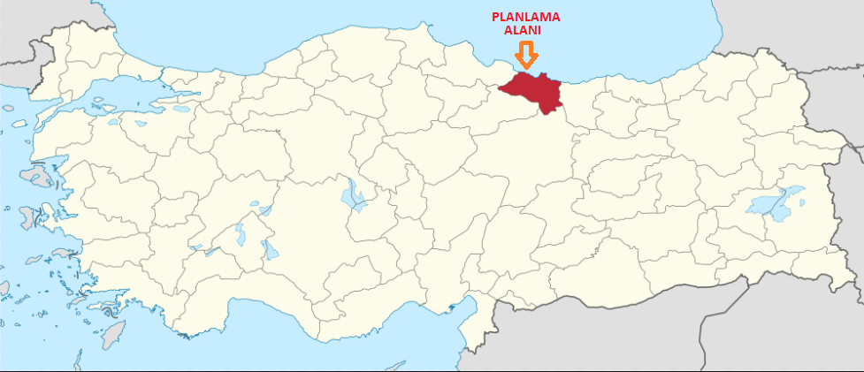
Harita-1: Planlama Alanının Ülkesindeki Yeri

Bu sınırlar içinde Ünye İlçesinin yüzölçümü yaklaşık 440 km²’dir. Ordu ilinin en büyük, Karadeniz Bölgesi 'nin en büyük ilçelerinden biridir. Ünye sahil şeridinde Fatsa ve Terme ilçelerine, içerde Akkuş ilçeleriyle komşudur. Eğimin sıfıra yaklaştığı bir yerde kurulmuştur ki bu onu Doğu Karadeniz’den tümüyle ayırmaktadır. Ünye ilçe merkezi geniş bir hilal oluşturan bir koy üzerinde yer almaktadır. Batı yakasındaki Curi deresi ilçenin Terme ile fiziksel sınırını oluşturmaktadır.
Cevizdere Mahallesi Ünye’nin güneydoğusunda, Ünye Limanın yaklaşık 1.7 km. güneyinde yer alır.
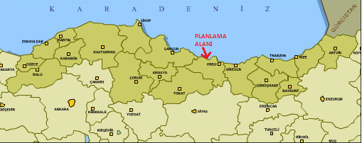
Harita-2: Planlama Alanının Bölgesindeki Yeri
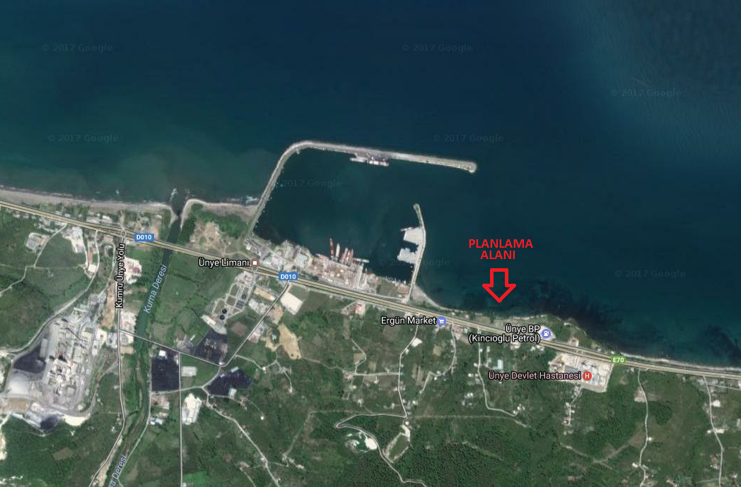
Harita 3: Planlama Alanı ve Yakın Çevresi Uzak Görüntüsü

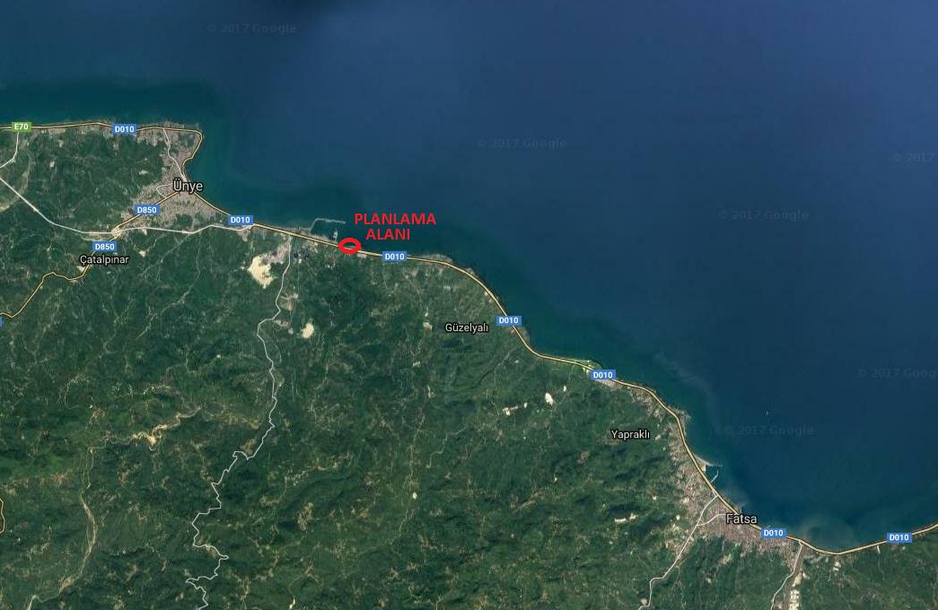
Harita 4: Planlama Alanı ve Yakın Çevresi Yakın Görüntüsü

- PLANLAMA ALANININ COĞRAFİ YAPISI
Ordu İli, kuzeyinde Karadeniz, doğusunda Giresun, batısında Samsun, güneyinde Sivas ve Tokat illeriyle çevrilidir. Konumu 40º 18'-41º 08' kuzey paralelleri, 36º 52'-38º 12' doğu meridyenleri arasındadır. Orta ve Doğu Karadeniz bölümlerinde toprakları bulunan bir ilimizdir. Yüz ölçümü ise 5963 km² olup, ülke topraklarının %8’ini kaplar.
Ordu İli, Kelkit vadisinin kenarında dik yamaçlarla yükselen dağların dorukları ile Karadeniz kıyıları arasında yer almaktadır. Arazi genellikle çok meyilli dik ve kesik tepelerden oluşmuştur. İlin kıyıdan başlayarak yükselen topografyası ve engebeli arazi yapısı iç kesimlerde karayolu ulaşımını kısıtlamaktadır. Ordu İli’nin en yüksek noktası da 3107 metreye kadar çıkan Karagöl Dağı’dır. Canik Dağları ve doğudan Giresun Dağları'nın bir kısmı Karadeniz’e paralel uzanmaktadır. Dağlar, batıdan doğuya doğru giderek yükselmektedir. Fatsa İlçesi’nin iki önemli akarsuyu olan Bolaman ve Elekçi Derelerinin sahile yakın civarlarında düz araziler bulunmaktadır.
Ünye, sahil şeridinde Fatsa ve Terme ilçelerine, içerde Akkuş ilçeleriyle komşudur. Eğimin sıfıra yaklaştığı bir yerde kurulmuştur ki bu onu Doğu Karadeniz’den tümüyle ayırmaktadır. Ünye ilçe merkezi geniş bir hilal oluşturan bir koy üzerinde yer almaktadır.
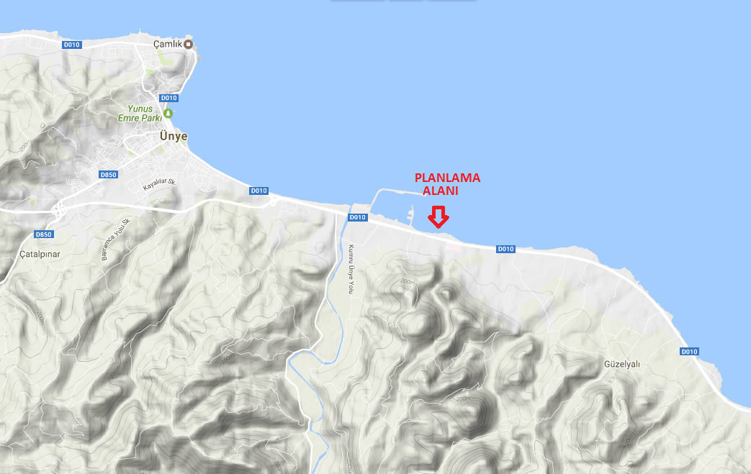

Harita-5: Planlama Alanının Coğrafi Yapısı
- PLANLAMA ALANININ SOSYO-EKONOMİK YAPISI
Ordu ilinin ekonomisi büyük ölçüde tarıma dayanır. İl Türkiye fındık üretiminin % 51'ini sağlamaktadır. Nüfusun %70'inin geliri ise fındıktan karşılanır. Son zamanlarda fındık fiyatlarının 2000 li yılların bile altına düşmesinden dolayı alternatif tarım ürünü arayışları başlamıştır. Bu bağlamda kivi, soya gibi ekonomik değeri yüksek tarım ürünlerine yönelim başlamıştır.
Tarım dışında ilçenin en büyük sanayi kuruluşu Ünye Çimento Fabrikasıdır. Ünye limanı beklenen canlılığa bir türlü kavuşamamıştır. Fakat içerisinde kurulan Ünye Tersanesi sayesinde gemi onarım ve yapım çalışmalarıyla daha aktif bir rol üstlenmiştir.

Ekonominin can damarı olan fındık sosyal yaşamı da belirlemektedir. Fındığın hasat zamanı olan temmuz sonu ve ağustos aylarında ilçe merkezinin boşaldığı, insanların köylere gittikleri gözlenmektedir. Hasat mevsiminden önce ise Ünye en canlı dönemini yaşamaktadır. Son yıllarda açılan Ünye İktisadi ve İdari Bilimler Fakültesi ile Meslek Yüksekokulunun etkisiyle sosyal yaşamın hareketliliği dikkat çekmektedir. Ünye nüfusu, 2017 yılı verilerine göre 125.722 kişidir. Ordu İlinin en kalabalık ikinci ilçesi konumundadır.

- PLANLAMA ALANININ ULAŞIM AĞINDAKİ YERİ
Karayolu ulaşımında 2007’de kullanıma açılan Karadeniz Sahil Yolu büyük önem taşımaktadır. Sahil Yolu, bölgeyi Samsun-Merzifon-Çorum hattı üzerinden Ankara ve İstanbul gibi ana ulaşım hatlarına bağlamaktadır. Sahil yolu dışında, Trabzon-Gümüşhane- Erzurum bağlantı yolu da bölgenin diğer bölgelerle ilişkisini güçlendiren bir bağlantı yoludur. Sahil yolu ve Trabzon-Gümüşhane-Erzurum bağlantı yolu Bölgenin en temel iki ulaşım aksını meydana getirmekte ve Bölge’yi uluslararası ve ulusal ulaştırma ağlarına bağlamaktadır. Cevizdere, Ordu il merkezine 93 km, Ünye ilçesine 8 km uzaklıktadır.

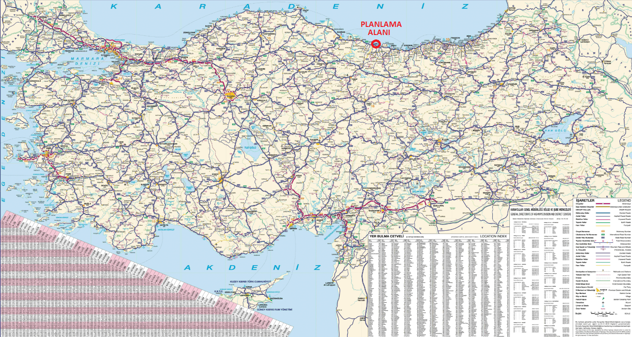
Harita-6: Planlama Alanının Ülke Ulaşım Ağındaki Yeri
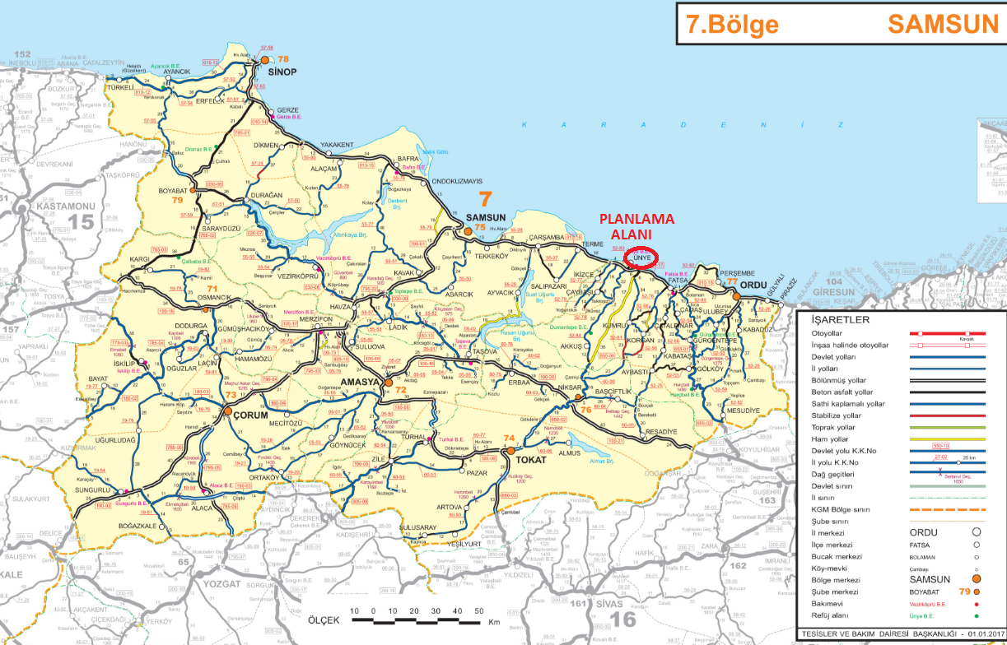
Harita-7: Planlama Alanının Bölge Ulaşım Ağındaki Yeri

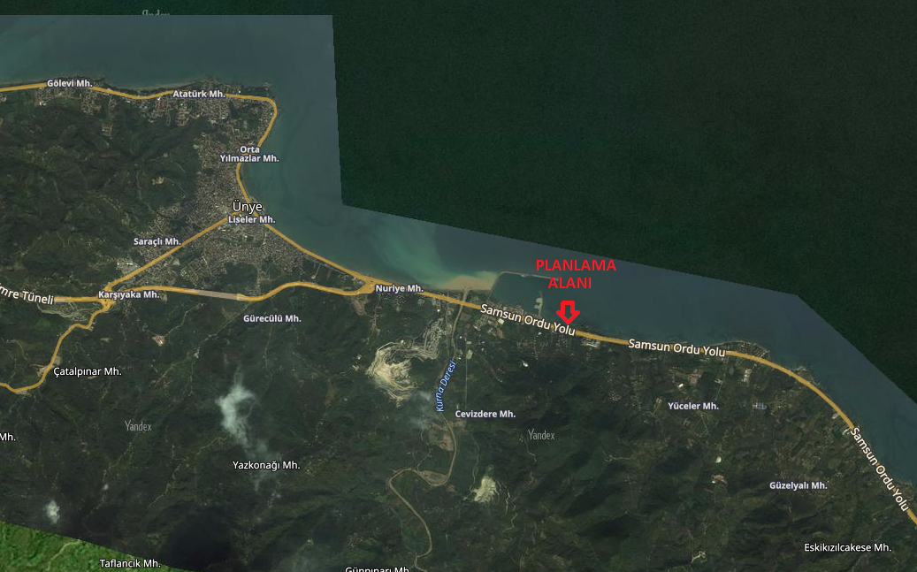
Harita-8: Planlama Alanının Yerel Ulaşım Ağındaki Yeri

- İDARİ YAPI VE SINIRLAR
Karadeniz Bölgesinde yer alan Ordu İli’nin kuzeyinde Karadeniz, güneyinde Tokat ve Sivas illeri, batısında Samsun, doğusunda Giresun ili vardır. Büyükşehir statüsünde olan Ordu ili, 19 ilçeden oluşmaktadır. Yüz ölçümü bakımından en büyük 57. ildir.
Osmanlı döneminde, 1920 yılında, bağlı olduğu Trabzon Vilayeti'nden ayrılmış, 4 Nisan 1920 tarihinde il statüsüne kavuşmuştur. 2010 TÜİK verilerine göre ilde 19 ilçe ve 481 mahalle vardır.
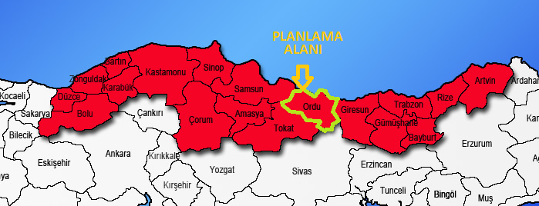
Harita-9: İl Sınırları

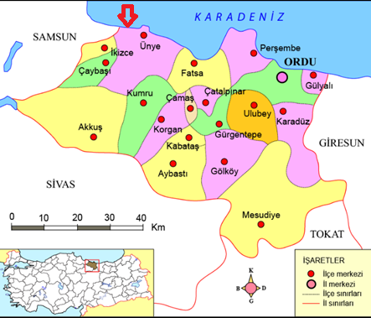
Harita-10: İlçe Sınırları

Ünye, Orta Karadeniz Bölgesinde yer alan, Ordu İline bağlı bir ilçedir. Ordu İli’nin kuzeybatısında yer alır. Doğusunda Fatsa, batısında Terme, güneyinde ise Çaybaşı, Akkuş ve Kumru ilçeleriyle komşudur.
Planlama alanı, Ordu ili Ünye ilçesine bağlı Cevizdere mahallesi sınırları içerisinde Ünye Limanı’nın doğusunda yer almaktadır.

- PLANLAMA ALANI ÇEVRESİNDEKİ KIYI TESİSLERİ
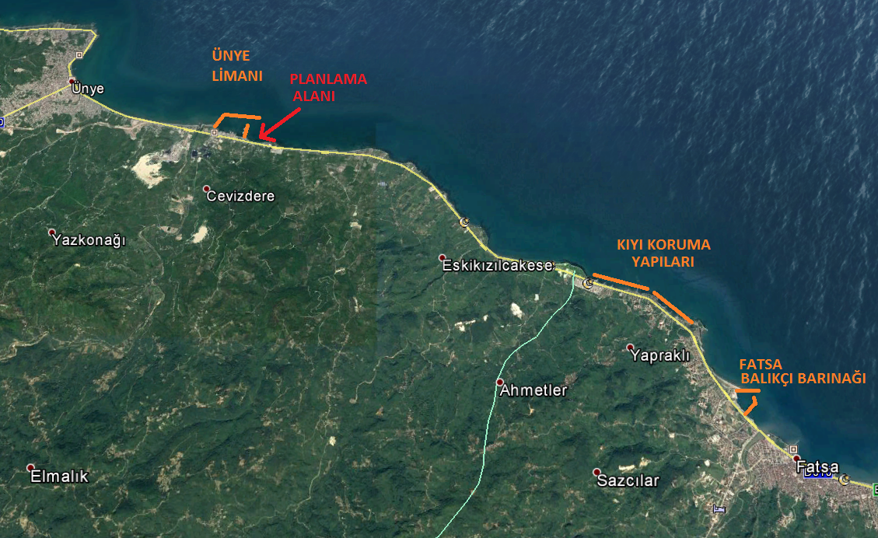
Planlama alanına en yakın kıyı tesisleri, planlama alanının batısındaki Ünye Limanı, doğusunda ise yaklaşık 11 km. uzaklıktaki kıyı koruma yapıları ve 15 km. uzaklıktaki Fatsa Balıkçı Barınağı’dır.

Harita-11: Planlama Alanı Çevresindeki Kıyı Tesisleri

- PLANLAMA ALANI VE YAKIN ÇEVRESİNDEKİ ÖZEL KANUNLARA TABİ ALANLARA İLİŞKİN BİLGİLER
Planlama alanı içerisinde özel kanunlara tabi bir alan bulunmamaktadır.
Planlama alanı çevresindeki korunan alanlara baktığımızda, doğu tarafında Gaga Gölü 1. ve 3. Derece Doğal Sit Alanı, batı tarafında ise Çınarsuyu Tabiat Parkı, Gölardı Simenlik Yaban Hayatı Geliştirme Sahası ve Yeşilırmak Deltası bulunmaktadır.
Yeşilırmak Deltası, Samsun İli sınırları içerisinde Karadeniz’e dökülen Yeşilırmak’ın oluşturduğu deltadır. Çarşamba ve Terme İlçelerinin sınırları içinde yer alan delta 90.000 km²'lik alanı ile Karadeniz’in en büyük deltasıdır. Delta’da 3355 hektar büyüklüğündeki Gölardı Simenlik Yaban Hayatı Geliştirme Sahası bulunmaktadır.
Ordu ili, Fatsa ilçesi, Sefaköy ve Yassıtaş Köyü sınırları içerisinde bulunan Gaga Gölü ve çevresi Trabzon Kültür ve Tabiat Varlıklarını Koruma Bölge Kurulu’nun 08.08.1995 tarih ve 2218 sayılı Kararı ile tescil edilmiş olup, 06.10.1999 tarih ve 3500 sayılı Kararı ile 1. ve 3. derece doğal sit alanı ilan edilmiştir.
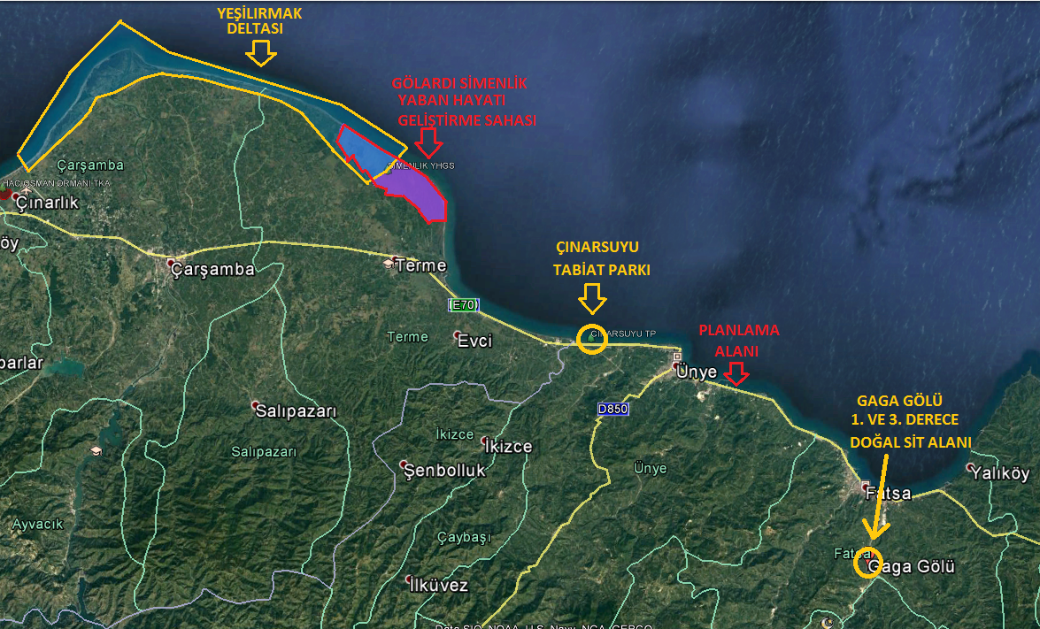
Ünye ilçesi sınırları içerisinde bulunan 2003 yılında A Tipi Mesire Yeri olarak tescil edilen Çınarsuyu Mesire Yeri, 11/07/2011 tarih ve 903 sayılı Çevre ve Orman Bakanlığı Olurları ile Çınarsuyu Tabiat Parkı olarak ilan edilmiştir. Tabiat Parkı Ordu-Samsun karayolu üzerinde Ünye ilçe merkezine 10 km mesafede yer almaktadır.

Harita-12: Korunan Alanlar
- MÜLKİYET BİLGİSİ
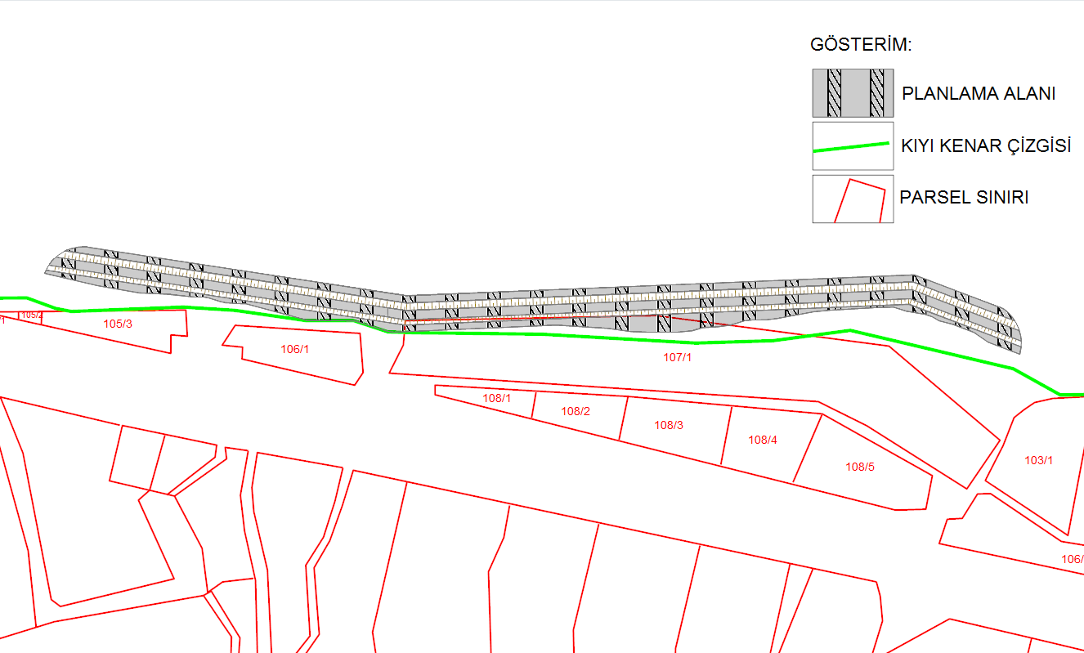
Planlama alanının tamamı kıyı kenar çizgisinin deniz tarafında kalmaktadır. Bu alanların büyük bir bölümünün devletin hüküm ve tasarrufu altındaki alanlarda yer aldığı, bir bölümünün ise 107 ada 1 parsel nolu taşınmazın kıyı kenar çizgisinin deniz tarafında kalan ancak terkin işlemleri henüz yapılmamış bölümünde kaldığı görülmektedir.

Harita-13: Mülkiyet Bilgisi

- ÜST ÖLÇEK PLAN KARARLARI
Ordu-Trabzon-Rize-Giresun-Gümüşhane-Artvin Planlama Bölgesi 1/100.000 ölçekli Çevre Düzeni Planı Revizyonu Mekânsal Planlar Yapım Yönetmeliği’nin 33. Maddesi uyarınca 17.08.2016 tarihinde onaylanmıştır.
Planlama alanı, Ordu-Trabzon-Rize-Giresun-Gümüşhane-Artvin Planlama Bölgesi 1/100.000 ölçekli Çevre Düzeni Planında F-38 Paftasında kalmaktadır. Ünye kıyı şeridi Çevre Düzeni Planında “Doğal ve Ekolojik Niteliği Korunacak Alanlar” gösteriminde kalmaktadır.
Çevre Düzeni Plan Hükümleri’nin 4.2.59 maddesine göre “Doğal Karakteri Korunacak Alanlar: Sazlık-bataklık, plaj-kumsal, kıyı-kumul alanları ile jeolojik oluşumları nedeniyle ya da erozyon sonucu topraksız kalmış kayalık-taşlık alan niteliğinde olan doğal karakteri korunacak ya da korunarak kontrollü kullanımı sağlanacak alanlardır.” Hükmü getirilmiştir.
Diğer yandan, Çevre Düzeni Plan Hükümleri’nin 6.21.3. maddesine göre “Kıyı kenar çizgisinin deniz tarafında uygulanan tüm kıyı yapılarına ait uygulama projeleri Ulaştırma Bakanlığı (Demiryolları ve Hava Meydanları İnşaatı Genel Müdürlüğü) ve Bayındırlık ve İskan Bakanlığı (Teknik Araştırma ve Uygulama Genel Müdürlüğü)’nce onaylanmadan deniz yapıları inşaatına kesinlikle başlanmayacaktır.” hükmü getirilmiştir.

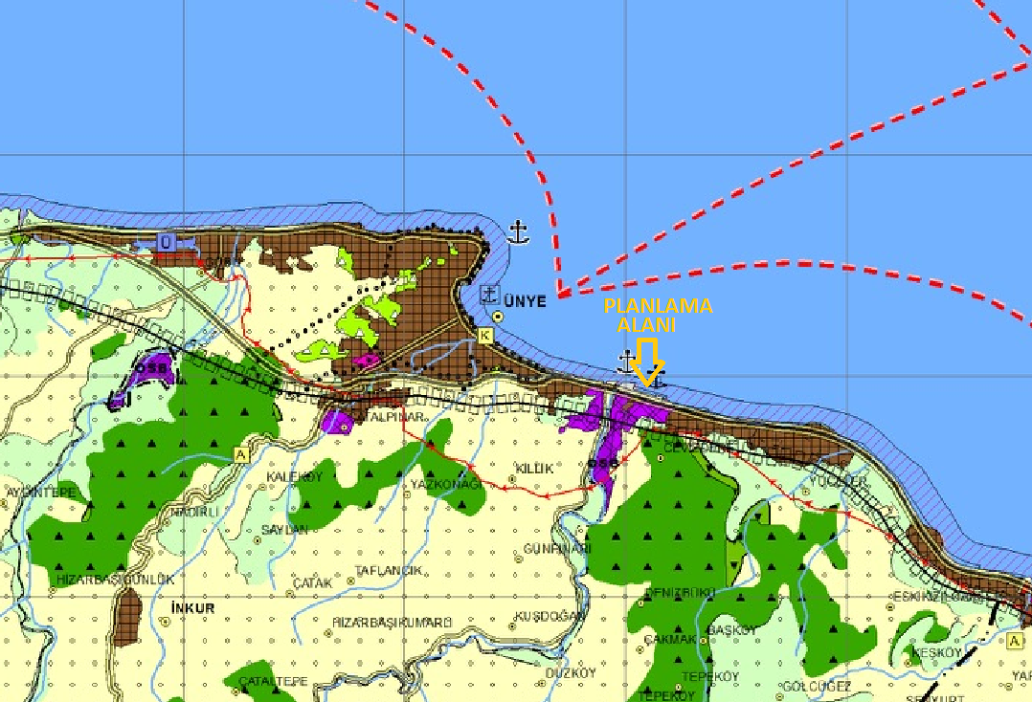
Harita-14: 1/100.000 Ölçekli Çevre Düzeni Planında Planlama Alanı

Çevre Düzeni Planına göre;
Ünye İlçesinin 2026 yılı projeksiyon nüfusu 180.000 olarak hesaplanmış, mevcutta % 48.79 olan kentleşme oranının 2026 yılında % 72 olacağı tahmin edilmiştir.

- PLANLAMA ALANI YAKIN ÇEVRESİ MER’İ PLAN BİLGİSİ
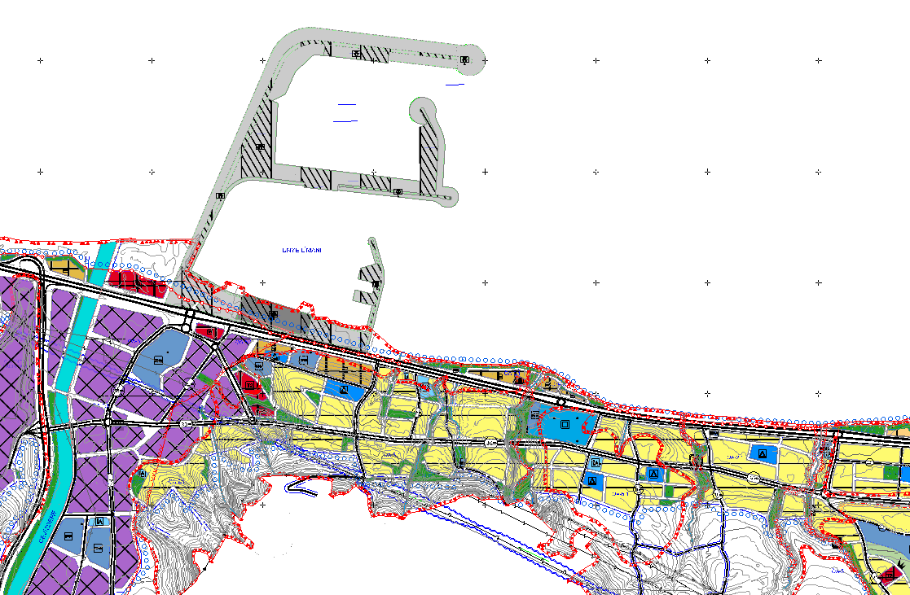
Planlama alanının güneyinde, kıyı kenar çizgisinin kara tarafında Ordu Büyükşehir Belediye Meclisi’nin 13.03.2018 tarih ve 69 sayılı kararı ile onaylı imar planı bulunmaktadır.

Harita-15: 1/5.000 Ölçekli Mer’i Nazım İmar Planı

- ÖNCEKİ PLAN KARARLARI
Ulaştırma, Denizcilik ve Haberleşme Bakanlığı IX. Bölge Ordu İli Ünye İlçesi Cevizdere Mahallesi sahilinde meydana gelen kıyı erozyonu nedeniyle sahil tahkimatı yapılması talep edilmiş olup, söz konusu planlama alanında daha önce herhangi bir plan kararı üretilmemiştir.

- HALİHAZIR HARİTA BİLGİSİ
Planlama alanı 2 adet 1/5.000 ölçekli halihazır harita (F38-c-12-c, F38-c-13-d) sınırları içerisinde yer almaktadır. Söz konusu halihazır harita paftaları İller Bankası tarafından ITRF 96 Koordinat sistemine göre 06.07.2012 tarihinde onaylanmıştır.

- PLANA İLİŞKİN RAPORLAR
Kıyı Yapı ve Tesislerinde Planlama ve Uygulama Sürecine İlişkin Tebliğ’in 5. Maddesinin (4) fıkrası uyarınca “Yalnızca kıyı koruma yapıları (mahmuz, ayrık dalgakıran, batık dalgakıran v.b.) tahkimat ve akarsuların denize çıkış noktasında yapılan mahmuz yapıları niteliğinde olan kıyı yapılarına ilişkin imar planı tekliflerinde “Fizibilite Raporu”, “Modelleme Raporu”, “Hidrografik ve Oşinografik Rapor” ve “Jeolojik ve Jeoteknik Etüt Raporu”nun hazırlanmasına gerek bulunmamaktadır.” denildiğinden söz konusu raporlar hazırlanmamıştır.
- PLAN GEREKÇESİ VE KARARLARI
Kıyı dengesini bozan ve kıyı erozyonuna neden olan faktörlerin en önemlileri; kıyıdan kontrolsüz bir şekilde kum-çakıl alınması, kıyıyı besleyen malzemenin kıyıya ulaşmasının engellenmesi (kıyıya yakın bölgelerde akarsu yatağından malzeme alınması ve kıyıya yakın bölgelere baraj yapılması) ve bilinçsiz kıyı yapısı inşa edilmesi sonucu kıyıdaki sediman rejiminin bozulmasıdır.
Kıyı bölgelerinde insan aktivitelerinin sebep olduğu değişimlere örnek olarak Karadeniz kıyıları verilebilir. Türkiye’nin Doğu Karadeniz kıyıları son 30 yıldır şiddetli erozyona uğramaktadır. Bu erozyona sebep olan en önemli etmen ise insanların bölgeye yaptığı etkilerdir. Denizde yapılan kazı çalışmaları, denizden temin edilen sediman kıyı bölgesindeki dengeyi bozmaktadır.
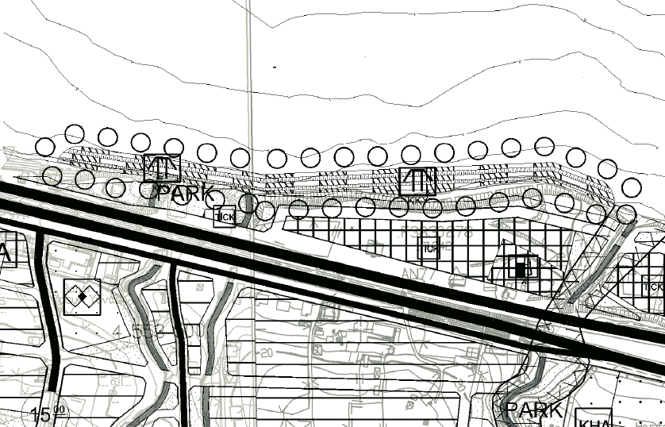
Bu kapsamda, Ulaştırma Denizcilik ve Haberleşme Bakanlığı Ordu İli Ünye İlçesi Cevizdere Mahallesi sahilinde meydana gelen kıyı erozyonu nedeniyle bir çalışma başlatmıştır. Bakanlıkça yapılan hesaplamalar sonucunda yaklaşık 550 m. kıyı boyunca tahkimat yapılmasının uygun olacağı değerlendirilmiştir. Planlama alanının toplam büyüklüğü 10.871 m²’dir.
Harita-16: 1/5.000 Ölçekli Nazım İmar Planı Teklifi

